JBOSS-EAP-EXAMPLE

DATOS GENERALES
Identificación del documento | CONF-003_DOC_CONFIGURACION_REALM
Título del documento | Configuración del contexto de seguridad
Proyecto | JBOSS-EAP-EXAMPLE
Gerente
Área demandante
Director
Responsables | Área |  |  | Responsable
Responsables | Arquitectura
Control de versionado | Versión | Fecha | Autor |  | Comentarios
Control de versionado | 1.0.0 | 05/11/2025 | Federico Martín Lara |  | Versión inicial

Contenido
Introducción 3
Documentos de referencia 3
Requisitos 3
Pasos de la configuración 3

Introducción
El presente documento define la configuración de seguridad de Keycloak para el aplicativo. La configuración se realiza mediante un contexto de seguridad o realm.

Documentos de referencia
- PL-002_SEC_KEYCLOAK – Plan de trabajo Seguridad con Keycloak

Requisitos
- Keycloak instalado (versión 22.0.0 o superior)

Pasos de la configuración
- Acceder a la consola de administración de Keycloak.
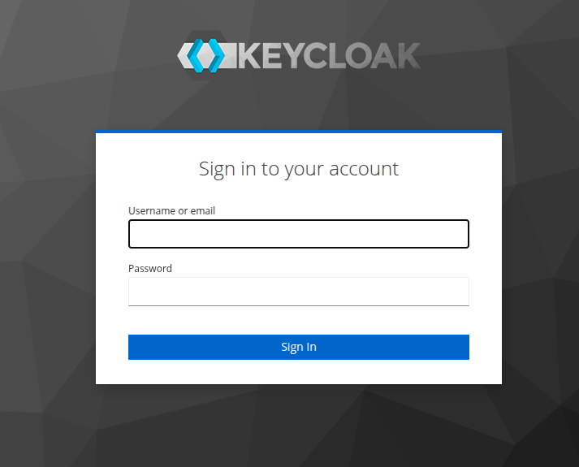

- Crear el realm pulsando en Create Realm.
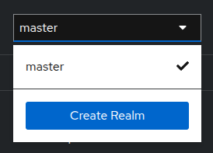

- Añadir el contenido del archivo JSON para crear el realm en Resource file.
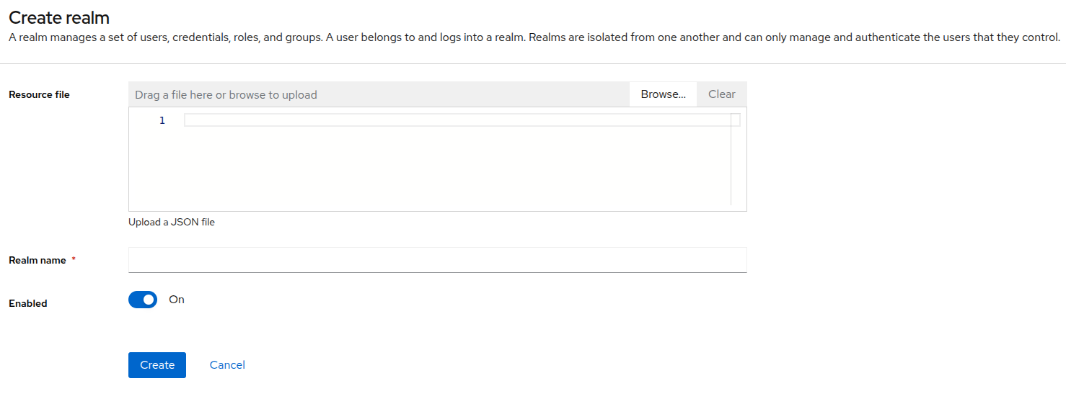
Una vez cargado, el contenido se muestra en la imagen:

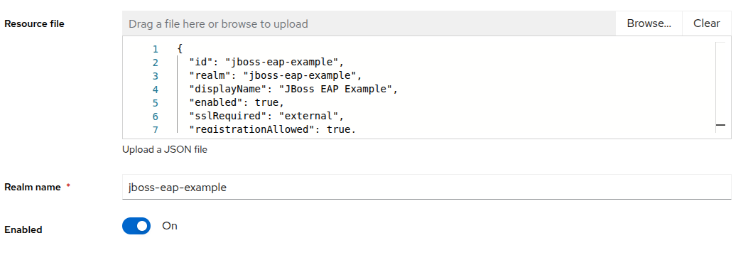

- Al finalizar, pulsar Create.

